专题三 曲线运动
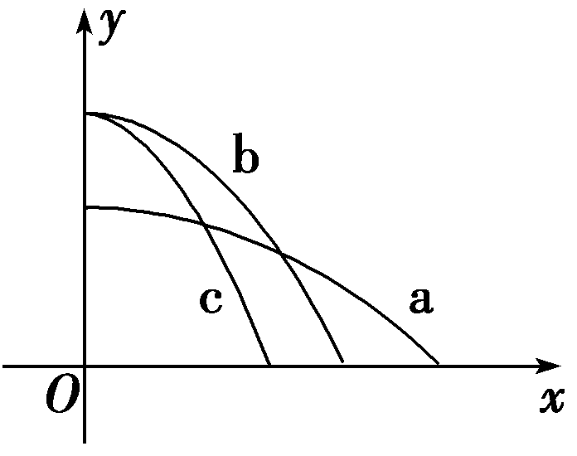
(2012·高考新课标全国卷)如图，x轴在水平地面内，y轴沿竖直方向．图中画出了从y轴上沿x轴正向抛出的三个小球a、b和c的运动轨迹，其中b和c是从同一点抛出的．不计空气阻力，则( )
A．a的飞行时间比b的长 B．b和c的飞行时间相同
C．a的水平速度比b的小 D．b的初速度比c的大
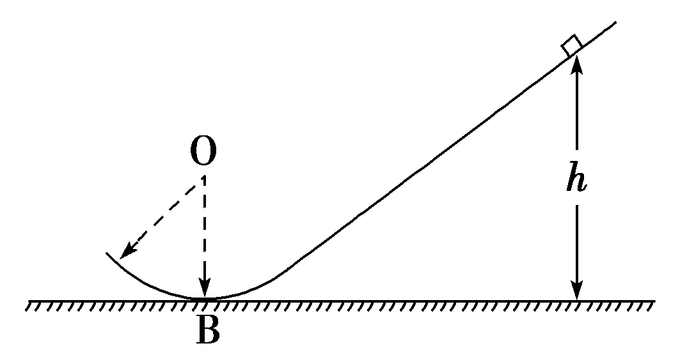
(2012·高考广东卷)如图是滑道压力测试的示意图，光滑圆弧轨道与光滑斜面相切，滑道底部B
处安装一个压力传感器，其示数N表示该处所受压力的大小．某滑块从斜面上不同高度h处由静止下滑，通过B时，下列表述正确的有( )
A．N小于滑块重力 B．N大于滑块重力
C．N越大表明h越大 D．N越大表明h越小
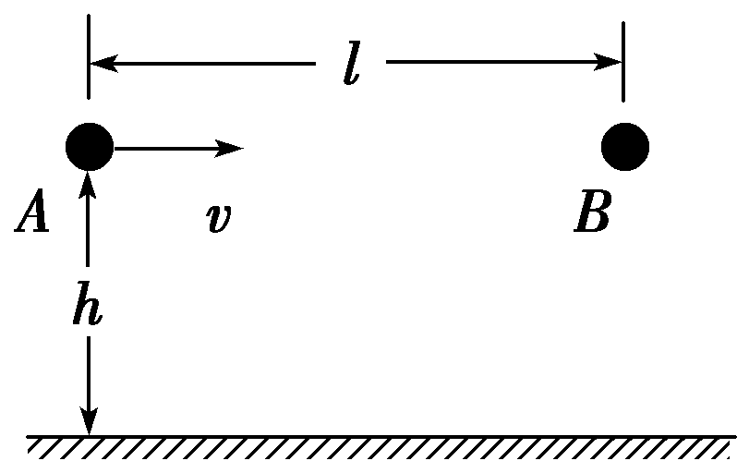
(2012·高考江苏卷)如图所示，相距l的两小球A、B位于同一高度h(l，h均为定值)．将A向B水平抛出的同时，B自由下落．A、
B与地面碰撞前后，水平分速度不变，竖直分速度大小不变、方向相反．不计空气阻力及小球与地面碰撞的时间，则( )
A．A、B在第一次落地前能否相碰，取决于A的初速度
B．A、B在第一次落地前若不碰，此后就不会相碰
C．A、B不可能运动到最高处相碰
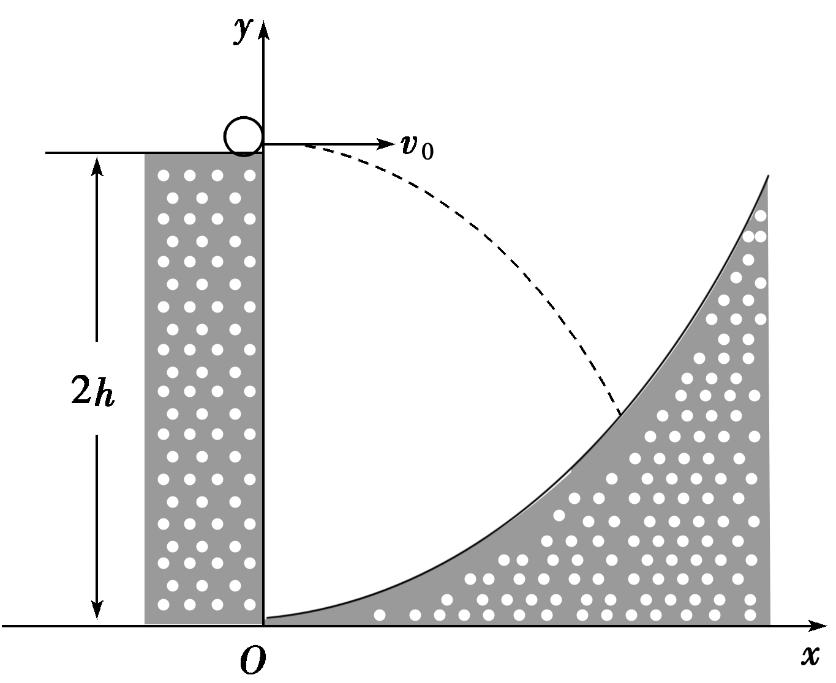
D．A、B一定能相碰
(2012·高考大纲全国卷)一探险队员在探险
时遇到一山沟，山沟的一侧竖直，另一侧的坡面
呈抛物线形状．此队员从山沟的竖直一侧，以速
度v₀沿水平方向跳向另一侧坡面．如图所示，以
沟底的O点为原点建立坐标系Oxy.已知，山沟竖
直一侧的高度为2h，坡面的抛物线方程为y＝x²，探险队员的质量为m.人视为质点，忽略空气阻力，
重力加速度为g.
(1)求此人落到坡面时的动能；
(2)此人水平跳出的速度为多大时，他落在坡面时的动能最小？动能的最小值为多少？
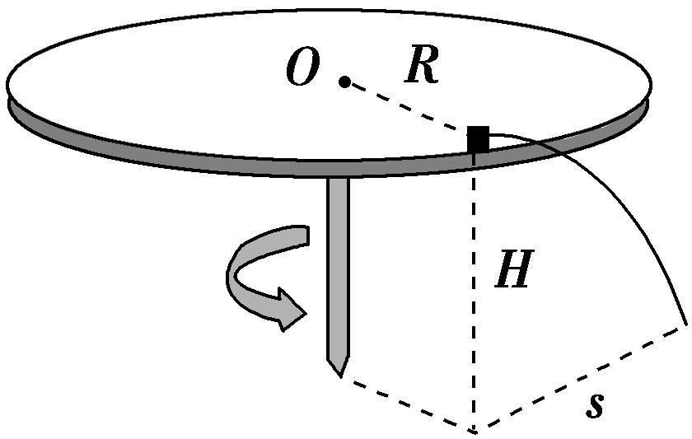
(2012·高考福建卷)如图，置于圆形水平转台边缘的小物
块随转台加速转动，当转速达到某一数值时，物块恰好滑离
转台开始做平抛运动．现测得转台半径R＝0.5 m，离水平地
面的高度H＝0.8 m，物块平抛落地过程水平位移的大小s＝0.4 m．
设物块所受的最大静摩擦力等于滑动摩擦力，取重力加速度
g＝10 m/s².求：
(1)物块做平抛运动的初速度大小v₀；
(2)物块与转台间的动摩擦因数μ.

答案：
【解析】选BD.由平抛运动知识，飞行时间t＝，由高度决定，b、c飞行时间相同，a最短，A错，B对．结合x＝v₀t＝v₀，h相同，x正比于v₀，D正确．对a，h最小，x最大，故v₀最大，C错误．
【解析】选BC.滑块从斜面上不同高度h处由静止下滑到B点，由机械能守恒定律有mgh＝mv²，在光滑圆弧轨道上做圆周运动，在B点由牛顿第二定律有N－G＝m＞0，所以支持力N＞G，且h越大N越大，故选BC.
【解析】选AD.由竖直方向的分运动来看，A、B做完全相同的运动，由题意可知，A、B一定同时处于同一高度上，所以当A运动至B所在的竖直线时，一定与B相碰，B错，D对；若A初速度大于某一值，便可于落地前与B相碰，A正确；若A初速度为某一特定值，恰好在A、B都回跳到最高点时水平方向位移为l，二者可以在最高处相碰，C错．
【解析】(1)设该队员在空中运动的时间为t，在坡面落点的横坐标为x，纵坐标为y.由运动学公式和已知条件得
x＝v₀t①
2h－y＝gt²②
根据题意有
y＝③
由机械能守恒，落到坡面时的动能为
mv²＝mv＋mg(2h－y)④
联立①②③④式得
mv²＝m.⑤
(2)⑤式可以改写为
v²＝＋3gh⑥
v²的极小的条件为⑥式中的平方项等于0，由此得
v₀＝⑦
此时v²＝3gh，则最小动能为
＝mgh.⑧
【答案】m (2) mgh
【解析】(1)物块做平抛运动，在竖直方向上有
H＝gt²①
在水平方向上有
s＝v₀t②
由①②式解得v₀＝s，代入数据v₀＝1 m/s.③
(2)物块离开转台时，最大静摩擦力提供向心力，有
f_{m}＝m④
f_{m}＝μN＝μmg⑤
由③④⑤式解得μ＝，代入数据μ＝0.2.
【答案】(1)1 m/s (2)0.2

